说明文档

1. 定义注解类

Autowired注解作用于类变量，[使用@Target(ElementType.FIELD)](mailto:使用@Target(ElementType.FIELD))标注；Service和Transactional注解作用于类，[使用@Target(ElementType.TYPE)](mailto:使用@Target(ElementType.TYPE))标注；Autowired、Service和Transactional注解都是在运行期有效，[使用@Retention(RetentionPolicy.RUNTIME)](mailto:使用@Retention(RetentionPolicy.RUNTIME))标注。

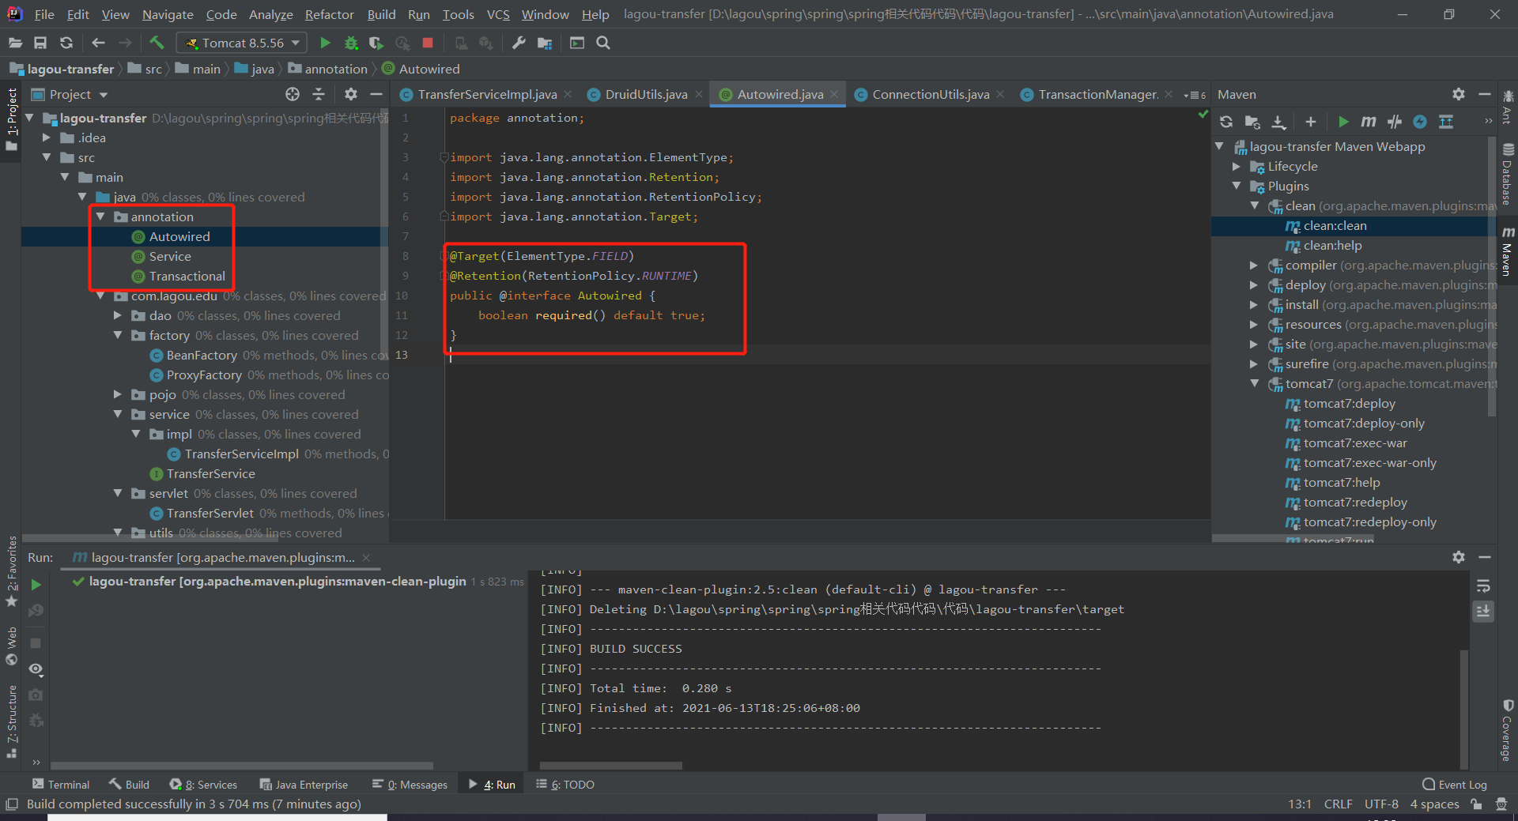

1. 重写BeanFactory
2. maven中添加反射依赖。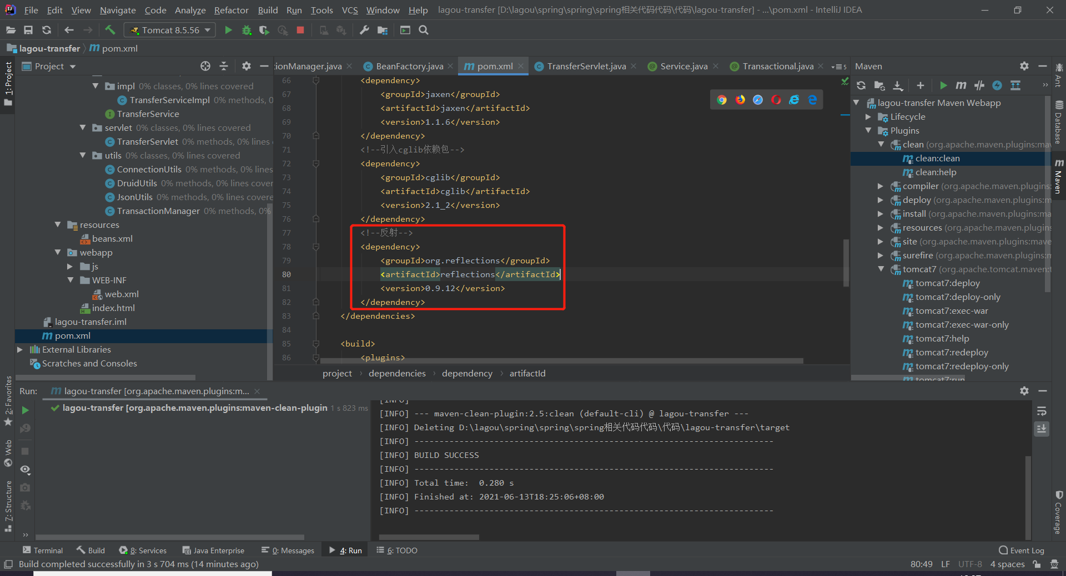
3. 扫描需要通过反射实例化对象的包路径，获取@Service标注的类，遍历并实例化类对象放入map中。

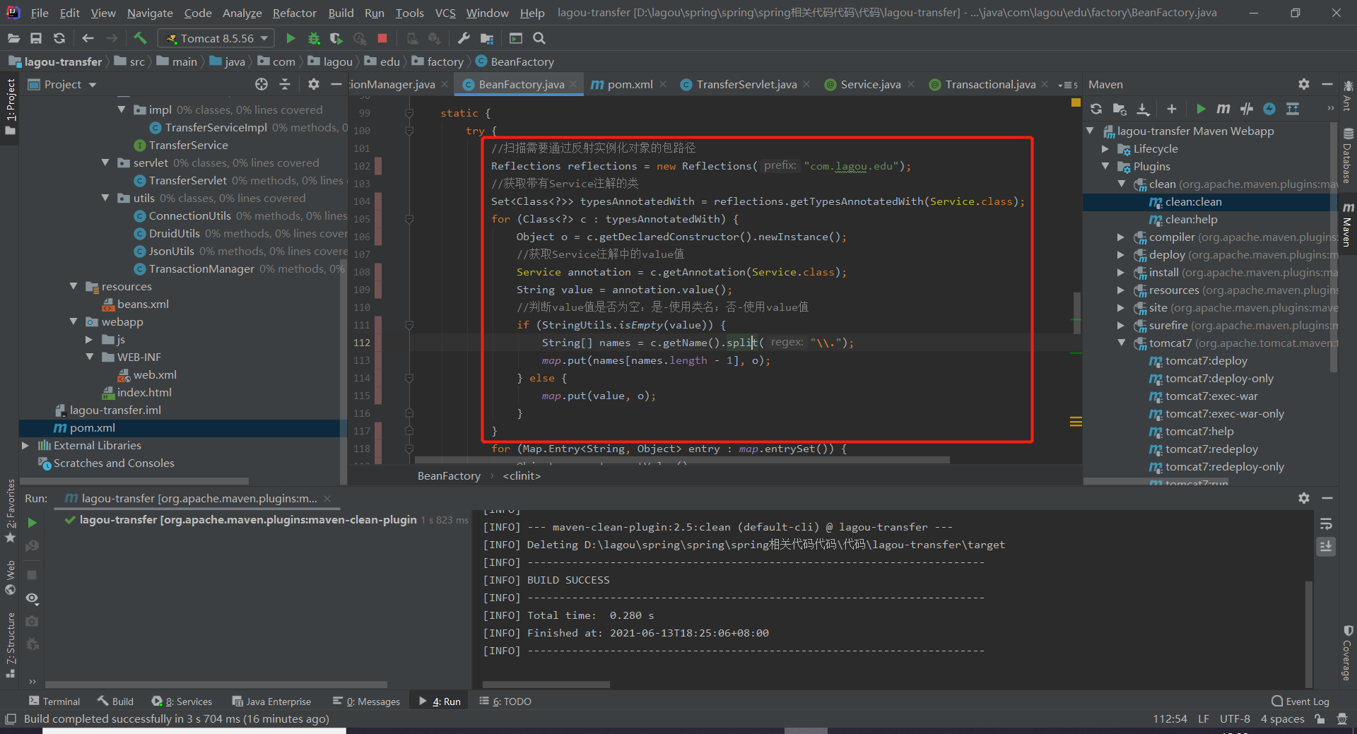

1. 遍历map，获取属性和set方法，通过反射调用set方法依赖注入属性。

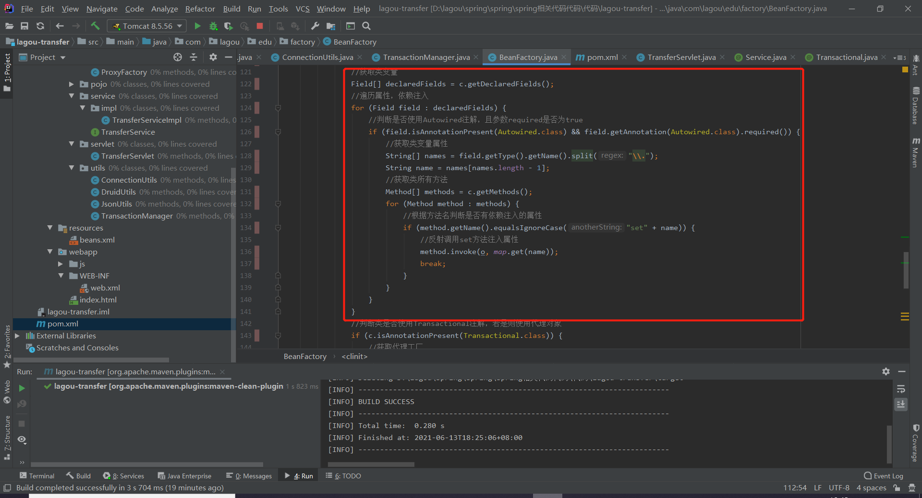

1. 判断类是否使用Transactional注解，若是则使用代理对象。

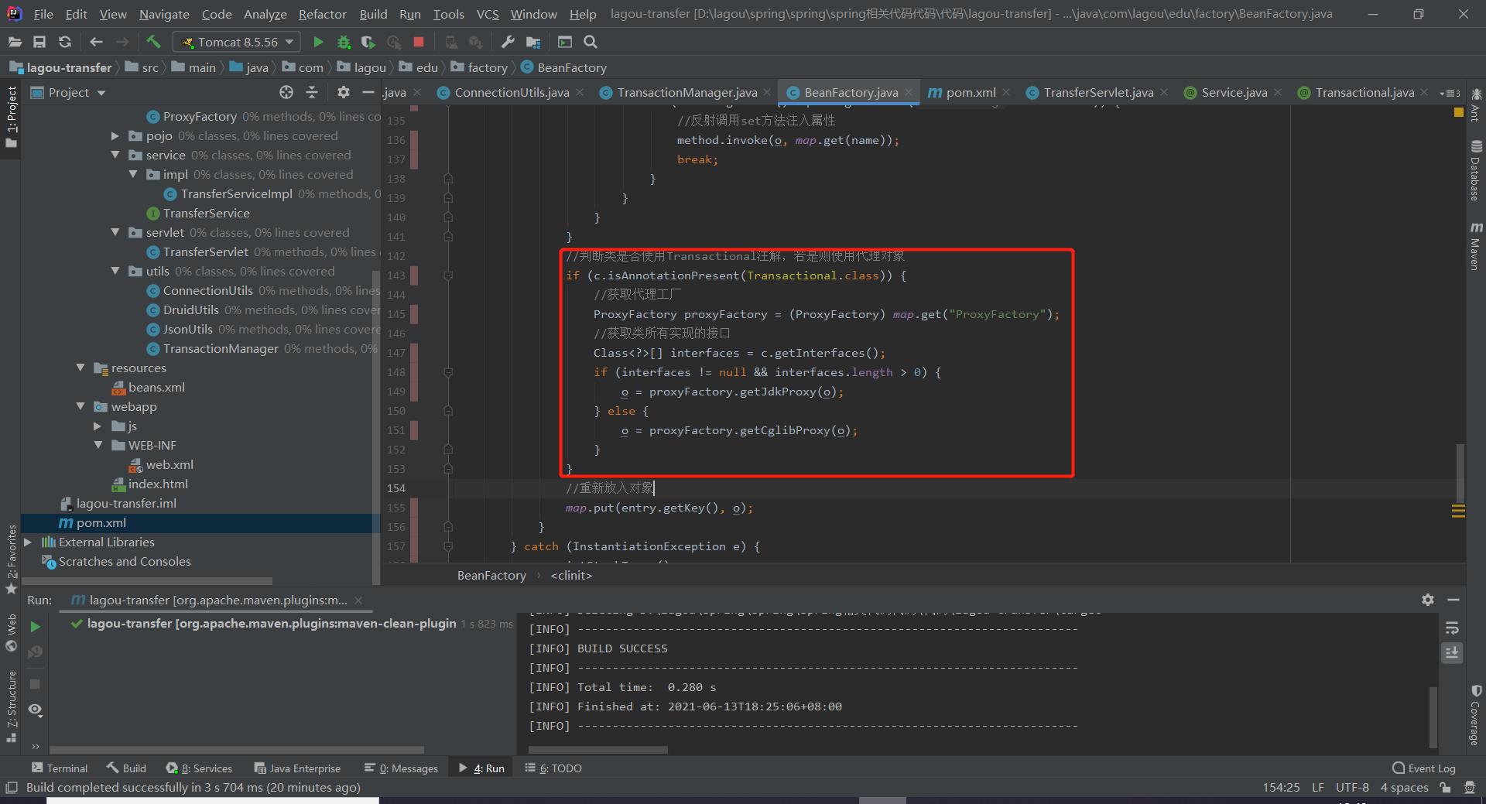

1. 将对象重新放入map中。

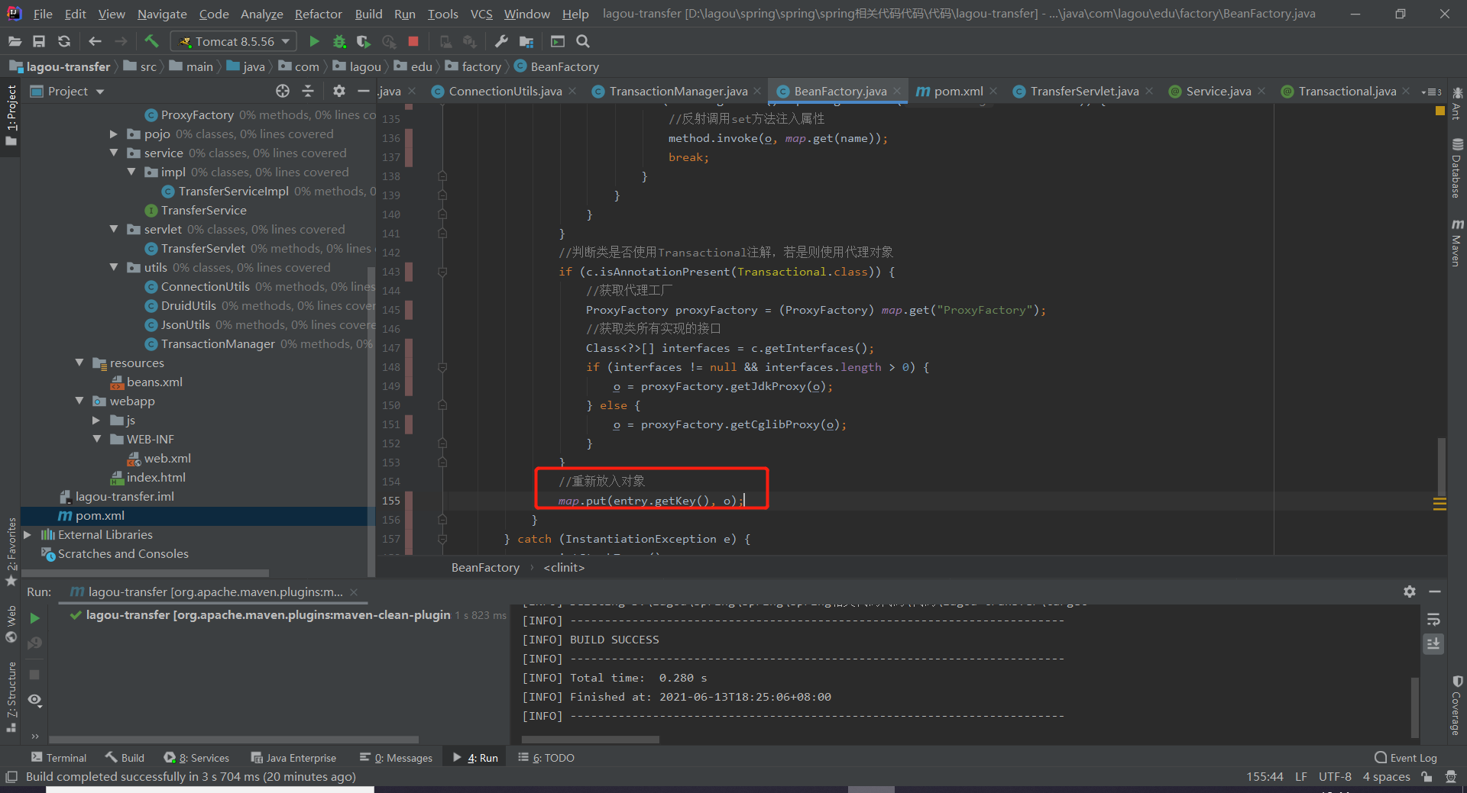

1. 根据beans.xml使用注解修改代码。

